**BÀI 1:**

Hãy thiết kế theo sơ đồ, và gán địa chỉ IP theo yêu cầu (Sử dụng kỹ thuật VLSM). Cấu hình định tuyến tĩnh (Static Route) để tất cả các máy đều PING được với nhau:

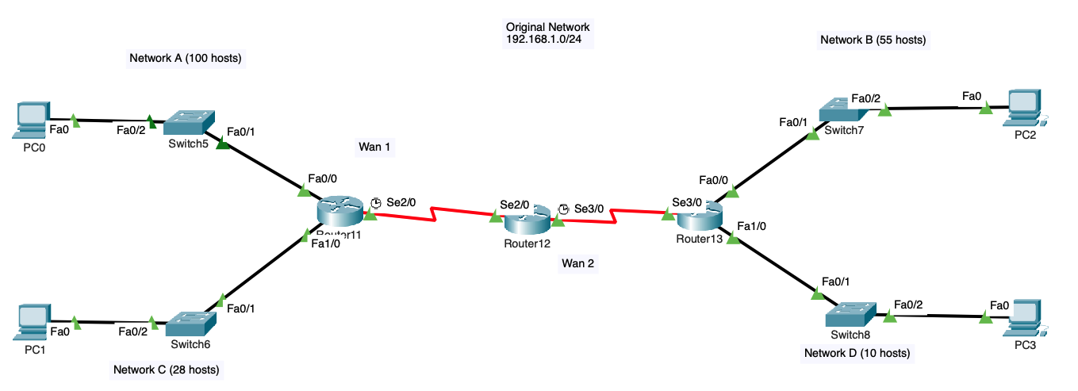

Để chia mạng 192.168.1.0/24 thành 2 mạng con sao cho tiết kiệm địa chỉ IP nhất, ta cần xem xét nhu cầu host của từng mạng. LAN 1 cần khoảng 100 hosts, và LAN 2 cần khoảng 12 hosts.

LAN 1: Ta chọn subnet mask là /25 (255.255.255.128) để tạo ra mạng con có thể hỗ trợ tối đa 126 hosts (2^(32-25) - 2). Địa chỉ mạng của LAN 1 sẽ là 192.168.1.0/25.

LAN 2: Với nhu cầu chỉ khoảng 12 hosts, ta có thể chọn subnet mask là /28 (255.255.255.240) để tạo ra mạng con có thể hỗ trợ tối đa 14 hosts (2^(32-28) - 2). Tuy nhiên, do đã chia LAN 1 từ địa chỉ mạng ban đầu, địa chỉ mạng của LAN 2 sẽ là phần tiếp theo, tức là 192.168.1.128/28.

Với cách chia này, ta đã tiết kiệm được lượng lớn địa chỉ IP so với việc chia đều cho cả hai mạng.

Đối với việc cấu hình định tuyến tĩnh (Static Route), bạn sẽ cần phải cấu hình trên từng router để chỉ dẫn đường đi cho các gói tin giữa các mạng con. Cụ thể, bạn sẽ cần phải thiết lập các tuyến đường đi cho router biết nên gửi gói tin đi qua đâu để đến được với các mạng con khác nhau.

**BÀI 2:**

Hãy thiết kế theo sơ đồ, và gán địa chỉ IP theo yêu cầu (Sử dụng kỹ thuật VLSM). Cấu hình định tuyến tĩnh (Static Route) để tất cả các máy đều PING được với nhau:

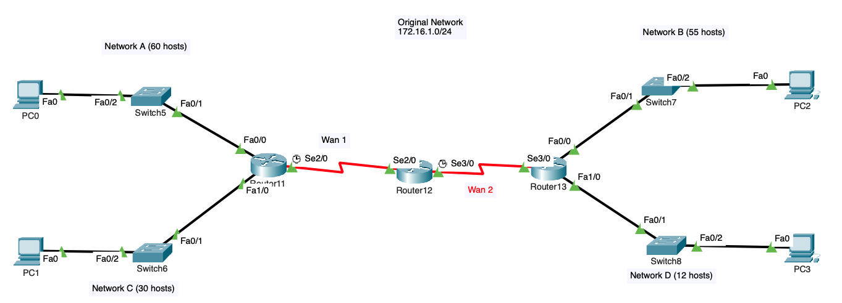

Dựa trên yêu cầu, ta cần chia mạng 192.168.1.0/24 thành 2 mạng con (subnets) với số lượng host tương ứng là 100 và 12. Ta sẽ sử dụng kỹ thuật VLSM (Variable Length Subnet Masking) để tiết kiệm địa chỉ IP.

Mạng con thứ nhất (LAN 1): Với nhu cầu khoảng 100 hosts, ta cần chọn subnet mask là /25 (255.255.255.128) để tạo ra mạng con có thể hỗ trợ tối đa 126 hosts (2^(32-25) - 2). Địa chỉ mạng của LAN 1 sẽ là 192.168.1.0/25.

Mạng con thứ hai (LAN 2): Với nhu cầu chỉ khoảng 12 hosts, ta có thể chọn subnet mask là /28 (255.255.255.240) để tạo ra mạng con có thể hỗ trợ tối đa 14 hosts (2^(32-28) - 2). Tuy nhiên, do đã chia LAN 1 từ địa chỉ mạng ban đầu, địa chỉ mạng của LAN 2 sẽ là phần tiếp theo, tức là 192.168.1.128/28.

Đối với việc cấu hình định tuyến tĩnh (Static Route), bạn sẽ cần phải cấu hình trên từng router để chỉ dẫn đường đi cho các gói tin giữa các mạng con. Cụ thể, bạn sẽ cần phải thiết lập các tuyến đường đi cho router biết nên gửi gói tin đi qua đâu để đến được với các mạng con khác nhau.